专业培训记录
■QMS □50430□EMS □OHSMS □EnMS □FSMS □HACCP
受审核方名称 |  | 青岛中科动力有限公司 |  |  |  | 专业小类/  项目代码 |  | 19.09.01;19.09.02
教师姓名 |  | 王瑞芹 |  | 专业 | 19.09.01  19.09.02 | 培训地点 |  | 会议室
受培训人员 | 姓名 | 汪桂丽
生产工艺/  服务过程 |  | 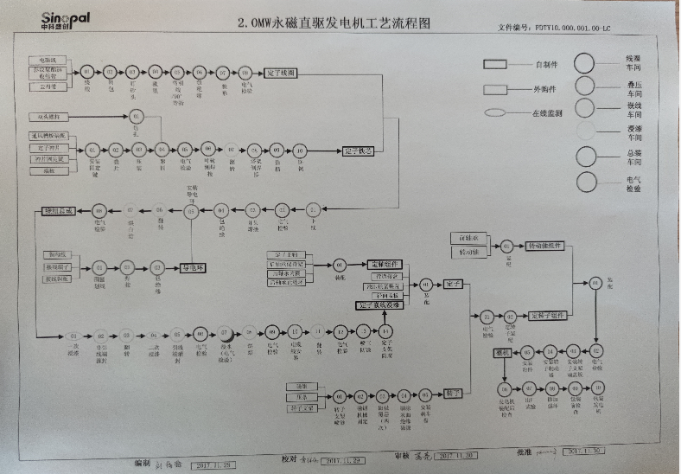  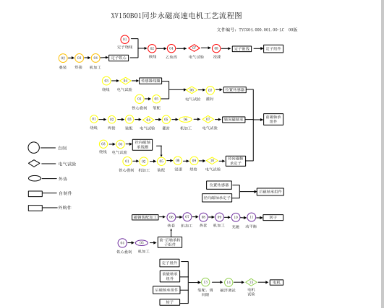
生产过程/服务过程  的风险及控制措施  特殊过程的控制/ |  | 产品/服务名称 关键过程 控制内容（如尺寸、压力等）  高速磁悬浮鼓风机 （使用本公司自制电动机） 铁心焊接 焊接电流130A-150A，保护气体流量15L/min-20 L/min； 对人机料法环过程进行确认控制  乙炔焊 人员持证、焊料牌号正确，对人机料法环过程进行确认控制  灌封 AB组分配比100:13，搅拌均匀，固化时间  浸漆 漆粘度（23±2℃）50-80s；浸渍时间120min 对人机料法环过程进行确认控制  电气试验 匝间耐压1600V/3s，不重合率＜3%；1000V/1min，不击穿  鼓风机电缆接线 接线符合接线表，接线正确，紧固无松脱  调整轴承间隙 通过左右推动转子，加垫垫片，调整转子轴向间隙  鼓风机控制调试 通讯正常，系统运行监测正常，无延迟，无卡顿  风力发电机 铁心焊接 焊缝状态、焊缝电流200-220A，电压17-19V，保护气体流量16-18L/min 对人机料法环过程进行确认控制  乙炔焊 人员持证、焊料牌号正确，对人机料法环过程进行确认控制  浸漆 漆粘度（23±2℃）90-150s；一次漆：真空度≤100Pa，保真空1h，输漆浸渍10-15分钟加压0.46-0.52MPa，保压3h；二次漆：真空度≤150Pa，输漆浸渍10-15分钟加压0.46-0.52MPa，保压1h 对人机料法环过程进行确认控制  端部灌封 灌封胶：固化剂=10:1；负压值-90至-100KPa；灌封高度高于槽绝缘2mm以上,高度差值≤5mm  后轴承密封保持架装配 加热温度110℃，槽口位置与螺纹孔对正  后轴承内圈装配 加热温度110℃，用塞尺测量后轴承内圈和后轴承密封保持架轴向间隙，要求：最大值≤0.2mm， 最小值≤0.1mm，测量点（米字型测量） 应均布  后轴承止动环装配 测量得定轴上后轴承密封保持架、后轴承内圈、后轴承止动环装配面两端凸台的间距H1，测量定轴挡台上方的后轴承密封保持架D1、后轴承内圈高度D2，止动环高度=H1-D1-D2-(0～0.2)  前轴承装配 装配位置及加脂数量，转动轴前轴承轴承室内加注1kg（转动轴组件套装前加注）。前轴承外圈一安装完成后， 在其表面加注0.75kg。前轴承内圈顶部空腔位置加注1kg。前轴承内圈上、下滚道表面各加注0.5kg。前轴承内圈中部空腔位置加注1.25kg。  定转子装配 间隙垫条的选择及定转子间隙要求，整转子和定子主轴的同轴度，要求用深度尺均匀测至少4点，极差值≤1mm
重要环境及控制措施 |  | /
不可接受风险的危险源及控制措施 |  | /
重要的食品安全危害/关键控制点及控制措施 |  | /
主要能源使用和主要能源参数等 |  | /
相关法律法规的要求及产品标准 |  | 相关法律法规：产品质量法、新能源和可再生能源发展纲要、能源发展战略行动计划（2014-2020）、风电/能源发展“十三五”规划、合同法、环境保护法等；  执行标准：GB 755-2008 旋转电机 定额和性能 GB 1971-2006 旋转电机 线端标志与旋转方向  GB 4208-2008 外壳防护等级 GB 14711-2013 中小型旋转电机通用安全要求  GB 10068-2008 轴中心高位56mm及以上电机的机械振动 振动的测量、评定及限值  GB 25389.1-2010 风力发电机组 低速用词同步发电机 第1部分：技术条件  GB 25389.1-2010 风力发电机组 低速用词同步发电机 第2部分：试验方法  GB/T 12665-2008 电机在一般环境条件下使用的湿热试验要求  GB/T 13002-2008 旋转电机 热保护 GB/T 20834-2007 发电/电动机基本技术条件  GB/T 997-2008 旋转电机结构型式、安装型式及接线盒位置的分类  GB/T 1993-1993 旋转电机冷却方法 GB/T 8439-2008 高海拔地区的高压交流电机防电晕技术要求  GB 50168-2016 电气装置安装工程电缆线路施工及验收规范  GB/T 156-2017标准电压 GB/T 1980-2005 标准频率  GB/T 3797-2016 电控设备 第二部分：装有电子器件的电控设备  GB/T 3859-2013 .1-.4 半导体变流器 通用要求和电网换相变流器  GB/T12668.2-2002调速电气传动系统 第 2 部分：一般要求低压交流变频电气传动系统额定值的规定  GB/T12668.501-2013调速电气传动系统 第 5-1 部分:安全要求 电气、热和能量  GB/T12668.502-2013调速电气传动系统第 5-2 部分:安全要求功能  GB/T 12668.8-2017 调速电气传动系统 第 8 部分：电源接口的电压规范  GB/T 14436-1993 工业产品保证文件 总则 GB/T 15139-1994 电工设备结构总技术条件  GB/T 14549-1993 电能质量 公用电网谐波  GB/T 17626.2-2018 电磁兼容 试验和测量技术 静电放电抗扰度试验
检验和试验项目及要求(如有型式试验要求,要进行说明) |  | 电动机项目：机械和电气检查、绝缘电阻检查、直流电阻检查、温升试验、对地耐压试验、匝间耐压试验、称重等  风力发电机项目：转动、外形、外观检查，定子绕组对机壳及绕组相互间绝缘电阻的测定，直流电阻的测定，空载试验、振动测试、对地耐压试验、组间耐电压试验等  要求：按上述执行标准执行
其它相关知识
填表人  (专业人员) |  |  |  | 日 期
审核组长 |  |  |  | 日 期

注：如有其他培训内容或空格不够可另加附页

